**THÈME 3 : L’UNION EUROPÉENNE DANS LA MONDIALISATION : DES DYNAMIQUES COMPLEXES**

**CHAPITRE 1 : L’UNION EUROPÉENNE DANS LA MONDIALISATION : INTEGRATION, COHESION ET COMPETITIVITE**

**ETUDE DE CAS : LES TRANSPORTS DANS L’UE : UN OUTIL D’OUVERTURE, DE COHESION ET DE COMPETITIVITE**

**PBQ : En quoi les transports sont-ils un outil d’intégration de l’UE dans la mondialisation, mais aussi de cohésion et de compétitivité des territoires qui la composent ?**

OBJECTIF : ELABORATION D’UN PLAN DETAILLE

Complétez le tableau suivant à l’aide du dossier p.188-191 (Remarque doc.5 : couloirs/corridors de développement : couloirs définis par l’UE en 2013 dans le cadre d’un RTE-T, visant à mettre en place des infrastructures et des interconnexions pour la libre circulation des biens et des personnes.)

+ doc. A et B

+ <https://radaravion.com/>

+ vidéos :

<https://fr.euronews.com/2022/10/26/participation-chinoise-finalement-limitee-dans-le-port-dhambourg-le-troisieme-deurope>

<https://www.youtube.com/watch?v=WBmyVhruHes>

LISTE (non exhaustive) DES NOTIONS A UTILISER DANS LE TABLEAU :

Façade maritime, hub, mégalopole, métropole, politique commune/politique européenne, réseau de transport, inégalités territoriales, cohésion, ouverture, mondialisation, carrefours, multimodalité, corridors/couloirs, intégration, centres, périphéries, densité des réseaux, axes, compétitivité, Réseau transeuropéen de transport (RTE-T), échelles continentale/nationale/régionale/locale.

**DOCUMENT A : La politique européenne des transports .**

Routes, rails, airs et mers. Les transports européens se caractérisent à la fois par leur **diversité** et leur **densité**.

Si le transport routier représente encore 80 % des trajets de passagers, 194 000 kilomètres de voies ferrées sillonnent l'Union européenne, ainsi que 52 000 kilomètres de voies navigables. Les lignes à grande vitesse continuent de se multiplier. Et le transport aérien n'a jamais concerné autant de passagers : 39 aéroports européens accueillent chacun plus de 10 millions de passagers par an !

De plus, les villes européennes disposent généralement de **réseaux** parmi les plus développés du monde. Bus, métros, tramways : si elles sont parfois engorgées, des options alternatives à la voiture existent le plus souvent pour les citadins de l'UE. D'autant que des offres de vélos, de trottinettes voire de voitures en libre-service ont été mises en place dans un nombre croissant de villes.

Dans une large mesure, la **politique des transports** se décide au niveau européen. Il s'agit d'un élément primordial dans le fonctionnement du **marché unique**. Car sans stratégie commune pour les transports, difficile de mettre en œuvre les quatre libertés de circulation de l'UE (personnes, marchandises, services et capitaux).

[… *avec*] la mise en œuvre d'un **réseau transeuropéen de transport**, destiné notamment à renforcer les investissements dans les **infrastructures** et à désenclaver les **territoires périphériques**. Enfin, le thème de la **mobilité durable** devrait gagner en importance.

**Jules Lastennet**, Toute l’Europe.eu, 09.03.2020

**Document B : Le port de Hambourg, plaque tournante du trafic multimodal**

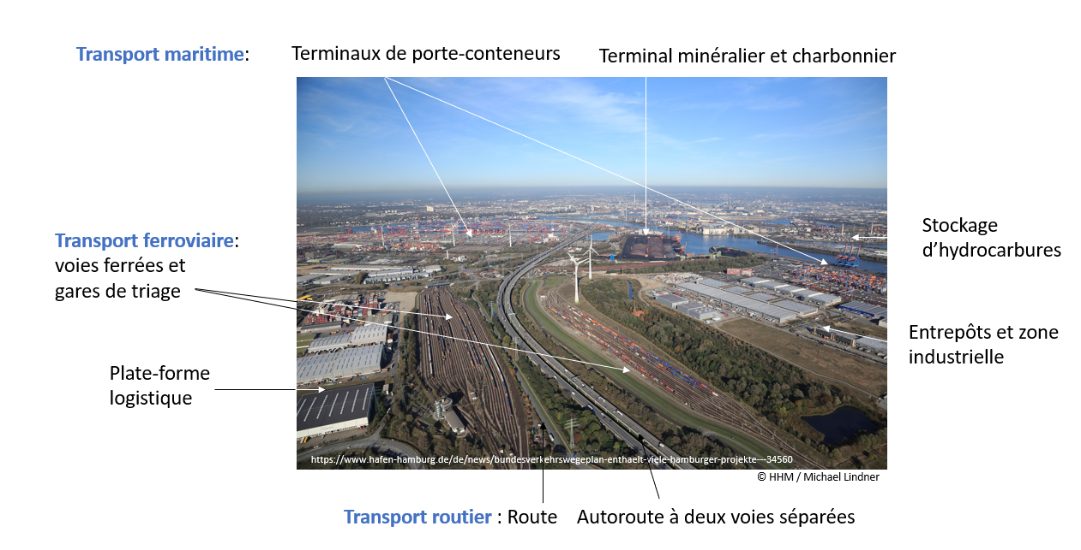

|  |  |  |
| --- | --- | --- |
| PLAN (axes) | ARGUMENTS (exprimés avec des NOTIONS) | EXEMPLES TIRES DES DOCUMENTS |
| I : Des infrastructures de transport qui **intègrent** l’UE dans la mondialisation, mais avec des **densités** et des **performances** inégales  Des territoires en peripherique qui paraissent moins équipé il sont eloigné des corridords terrestre majeur. Leurs infrastrcuture sont moins performante. | Densité de resaux focaliser autour des industroies  39 aeroport europen acceuillent 10 m passagers / ans  dessertes des hubs principaux  couloir de developement inegaux  echange avec d’autre continent  Des transport varier et performant transport aérien vois férer transport routier .  Les moyens de transport sont complémentaire pour accomgnée passagers et marchandise de l’echelle mondiales a l’echelle locale.  Difficultés de racordment es iles exemple : croacie.  Les reseaux sont tres concentré sur la megalopole europenne. On retrouve les carrefours majeur notament les hubs et on retrouve aussi les voie en général.  Entre les deuc des peripherie moins dense mais parfois tout aussi peformante. | Port de hambourg  paris nice londre  corridors de devellopement finlande  voie feree 194000 km  80 % des trajet routier  voie navigable 52 km  nice plateforme multimodale passager  hambourg marchndise multimodal  aussi un port europen |
| II : Les transports, un outil de **cohésion**  (= réduire les écarts de développement des régions tout en créant des solidarités entre les territoires européens  ) | Des les années 1960 se mets en place une pol eu des TRS. Elle s’accelere avec l’elargissment de lieu. Et on parle auj d’un reseau tanseuropen de transport RTET. L’objectif c’est le decloisonement de toutes les regions europenne. La transversalités des infrastrcuture de transport pour integrer tt les territoires. Le reseaux est censer associer plusieurs mode de transport. Ce RTET repose sur un budget commun. On aussi été develloper 9 couloir de devellopement. Les infrastructure de TRS Sont censer assurer partt croissance eco et dev. Certains corridors sont a l’echelle continental exemple : Mer du nord méditterannée. Deuxieme echelle re fel a l’echelle regional a l’echelle de qq pays frontalier. Exemple : rhin alpes. A l’exhelle national le projety eu a pu acceleereer certains projet par exemple : france ligne a gd vitesse. A l’echelle local les Resauex eu peuvent accelerer la raccordment de certains territoires. | Mer du nord méditterannée |
| III : Les transports : les défis du développement d’un outil de **compétitivité** (= valoriser les atouts des Etats membres dans le cadre de la concurrence mondiale) | LE RTE-T devrait apporter des infra performante aux pays membres pour qu’ils puissent valoriser leurs atouts à l’echelle mondiale. Valorisation du potentiel tourristique exemple pour la Roumanie pour les iles croates. Valorisation agricoles ou valorisation des regions rurales si elle se trouve a proximité de corridors. Le RTE-T ne fait pas disparaître la predominance de la megalopoles il renforce ses atouts. On y retrouve un nombre important de corridors. Les ompagnies de trandport sont des entreprise priver qui se retrouve en situation de conccurence mondialiser notament AIR FRANCE. LA strategie de Air france a ete de diversier l’offre de confort a bord avec diverse classe proposer. Concurence aussi a l’echelle eu exemple la SNCF. Les infrastructure de transport peuvent donc mettre les pays europeen en competition les pays avec les autres. Neenmoins le defis environnemental reste tres prensnet notament avec le rechauuffement climatique. |  |